Муниципальное бюджетное образовательное учреждение
Левашовская средняя общеобразовательная школа
Алексеевского муниципального района Республики Татарстан

Творческий проект
«Биение сердца
с Родиной вместе»

Работу выполнил
ученик 10класса Шинкаров Юрий.
Руководитель Курмышева Л. Н.

Левашово 2012г.

Цель работы:
* проследить участие наших земляков в Великой Отечественной войне через судьбу семьи Беляевых-Зиминых.

Задачи:
- Провести беседу с родственниками Беляевой Анны Васильевны;
- Расширить знания о Сталинградской битве и послевоенном Сталинграде;
- Собрать и обработать полученную информацию;
- Оформить документальный альбом с подлинными фотографиями.

Содержание.

1.Введение.
2.Учёба Беляевой А.В. в педагогическом училище
имени Н.К. Крупской.
3.Начало войны. Память об отце.
4.Начало педагогической деятельности в Сталинграде
в 1945 году.
5.Бравый фронтовик, односельчанин Зимин А.П.
6.Работа учителем начальных классов в Базяковской школе
в 50-70-ых годах.
7.Заключение.
8.Информационные источники.

1.Введение.
Жизнь каждого человека бесценна и неповторима. Но она также неразрывно связана с судьбой страны и малой своей родины. Однажды просматривая старый бабушкин альбом, я увидел интересные фотографии. Меня удивили даты на фото, 1945,1946 годы. Это же военное и послевоенное время! Мне захотелось больше узнать об этих людях. В своей работе я хочу рассказать о жизни скромной, образованной и очень душевной женщины – Беляевой Анны Васильевны.
Родившись в период важнейших событий нашей страны, когда началась активная борьба с безграмотностью, она – девочка из крестьянской семьи получает педагогическое образование и всю жизнь посвящает обучению и воспитанию детей.
Вся информация об Анне Васильевне – это воспоминания родных, а также учителей, работавших с ней.
«Людей неинтересных в мире нет,
Их судьбы – как истории планет,
У каждой всё особое, своё,
И нет планет, похожих на неё.
И, если умирает человек,
С ним умирает первый его снег,
И первый поцелуй, и первый бой…
Всё это забирает он с собой.
Да, остаются книги и мосты,
Машины и художника холсты,
Да, многому остаться суждено,
Но что-то ведь уходит всё равно!
Таков закон безжалостной игры,
Не люди умирают, а миры,
Людей мы помним грешных и земных,
А что мы знали, в сущности, о них?» / Е. Евтушенко/
2.Учёба Беляевой Анны Васильевны в педагогическом училище имени Н.К.Крупской.
Беляева Анна Васильевна родилась 27 сентября 1925 года в селе Базяково. В 1933 году поступила в 1 класс начальной школы, а семилетку закончила в селе Пичкассы Куйбышевского района. В 1940 году она поступает в педагогическое училище имени Н.К.Крупской в городе Куйбышев.
И вот уже 1941 год, лето, конец июня. В деревне наступает время сенокоса: травные участки уже поделены, мужики отбивают и точат косы, живут заботой о будущем урожае. Жизнь бьёт ключом: люди работают, учатся, сдают экзамены. Вот и у первокурсницы Куйбышевского педагогического училища Беляевой Ани только что закончился экзамен по методике преподавания математики, который она сдала на отлично. У неё прекрасное настроение, ей поскорее хочется обрадовать своих родителей, рассказать, что она теперь второкурсница, а также показать фотографию со своими друзьями и преподавателями.
Анна Васильевна с группой однокурсников и преподавателями в первый год обучения, май месяц, 1941 год.
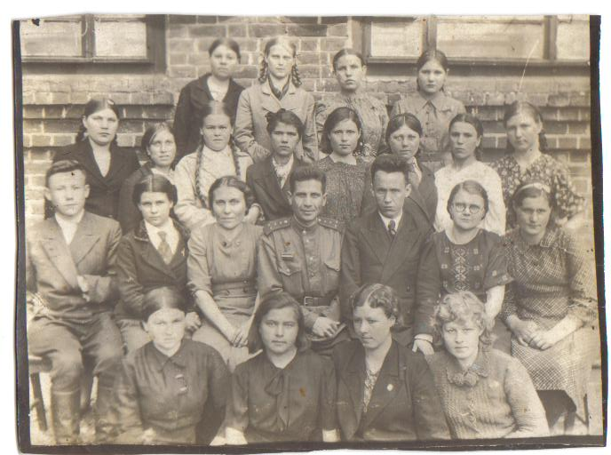
(Второй ряд сверху, третья справа налево)

3.Начало войны. Память об отце.
22 июня 1941 года воскресный день, Анна Васильевна с подругами шагает домой, а путь не близкий, целых 60 километров до дома. На попутные машины нечего рассчитывать, так пешим ходом через реку Березину по мосту, затем на Куралово и Вожи, а уж там рукой подать. Пришла домой, а там ждала страшная новость: началась война с Германией.
Отца Беляева Василия Ивановича забрали на фронт в первые дни войны. Прошёл он её от начала до конца, пять раз был ранен. Летом 1945 года демобилизовался. Но через год от полученных ран скончался. Всю жизнь Анна Васильевна хранила документ, приказ о демобилизации.
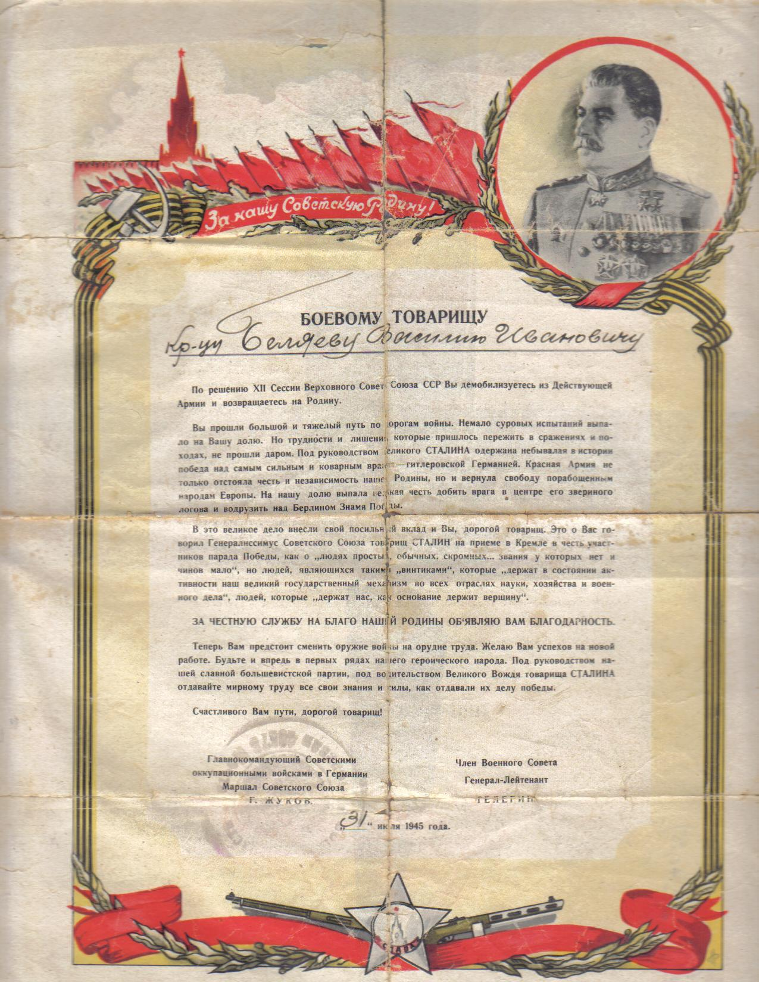
Вопреки всем трудностям Анна Васильевна не бросает учёбу в педучилище и в годы войны, получает диплом.

4. Начало педагогической деятельности в Сталинграде в 1945году.
По распределению Анну Васильевну направляют в разбитый Сталинград учителем начальных классов. Дорога, а в особенности сам город произвели на молодую девушку удручающее впечатление. На всём пути следования она видела разрушенные города и сожжённые деревни. Жуткое зрелище представлял сам Сталинград. Ранее цветущий, прекрасный город сейчас лежал в руинах.
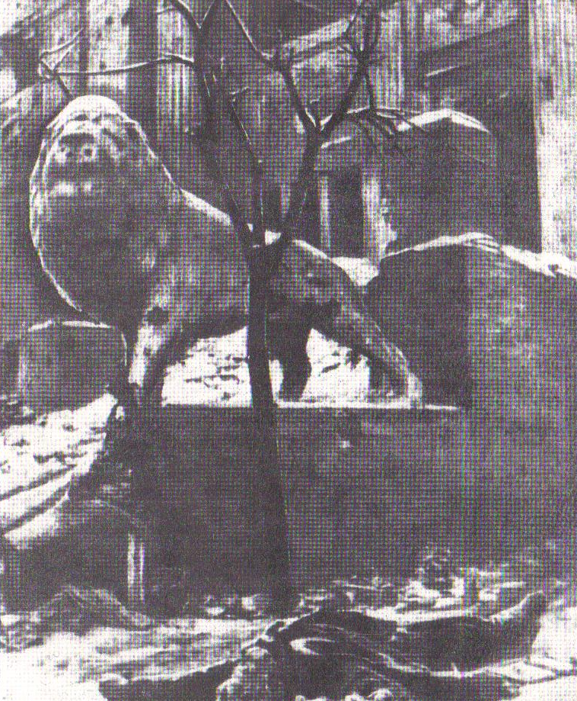
Сталинградский театр.
Михаил Луконин
Здесь львы стояли у крыльца
Лет сто,
Без перемен,
Как вдруг кирпичная пыльца,
Отбитая дождём свинца,
Завьюжила у стен.
В фойе театра шёл бой.
Упал левый лев,
А правый
заслонил собой
Дверей высокий зев.
По ложам лёжа немец бил
И слушал долгий звон;
Вмерзая в ледяной настил,
Лежать остался он.

Но город жил. Одержав великую победу, советский народ, превозмогая неимоверные трудности, возрождал из пепла разрушенные города и деревни.
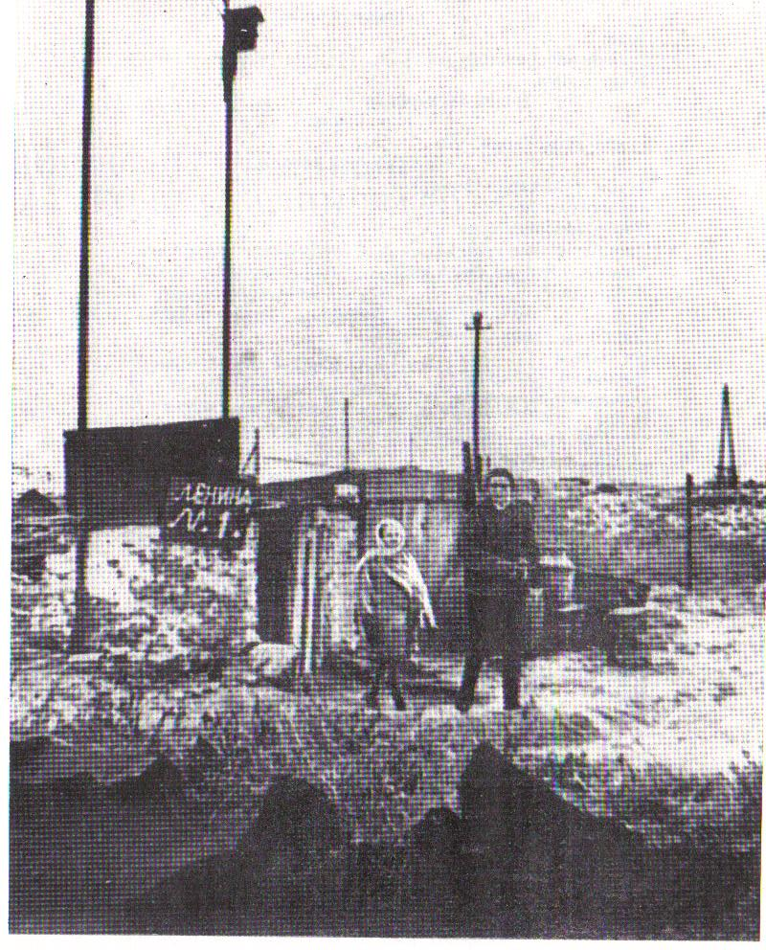
Дом номер один
Михаил Луконин
В Сталингаде,
У обрыва над Волгой,-
Окопы и блиндажи.
Лежат
В обломках
Прострелянные этажи.
Смотри:
на шесте
скворечник новый
У входа в блиндаж.
Окошко, с землёю вровень,
Вглядывается в пейзаж.
К блиндажу
архитекторы подошли,
С планом сверили местность.
Их голоса
Доходили до сердца
Обожжённой земли.
Я всё до слова слышал:
- Здесь будет дом,
и улица выстроится потом.

Анна Васильевна вспоминала: «Город был полностью разрушен, не осталось ни одного уцелевшего здания. Одна из стен классной комнаты, в которой учился мой 1-ый «В» класс, была разрушена, а огромная брешь, затянута плотным брезентом».

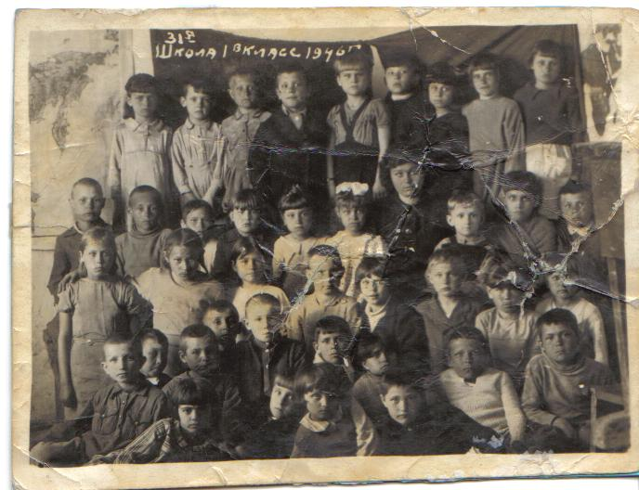

Трудным было это время, как для страны, так и для людей. Классы были переполнены разновозрастными учениками. В её 1-ом «В» классе было 40 человек, это были и семилетки, и те дети, которые должны были пойти учиться в 41-ом году. Многие дети курили, и было это не из-за баловства, а как признавались некоторые, их заставляли курить матери, чтобы не просили есть. Никотин хоть на время заглушал голод. Нередки были нарушения дисциплины в школе. Эти вопросы неоднократно ставились на педсоветах.

Педсовет, совмещённый с политучёбой, зачитывается правительственное письмо.
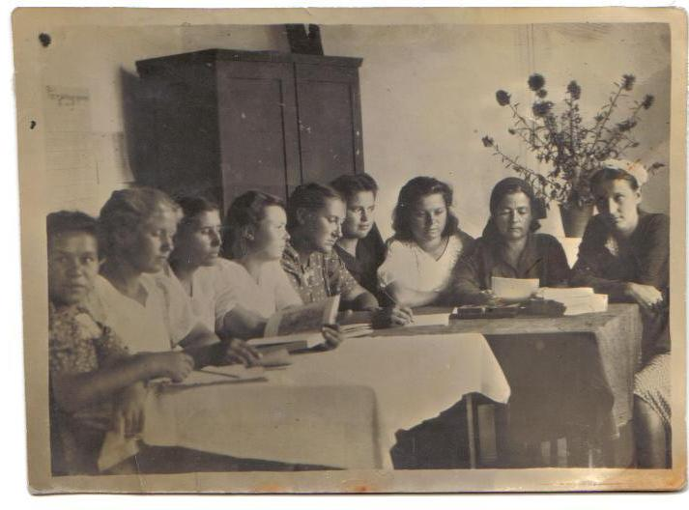
Анна Васильевна была душой коллектива: она красиво пела, очень много читала, могла организовать любое дело. Педагогический коллектив 31 школы города Сталинграда был, чисто женский, но скучать не приходилось, так как работы было много: вместе с учениками она участвовала на разборке завалов и очистке улиц города от разбитого камня, приводили школу в порядок, посещали раненых в госпиталях, ставили им концерты.
Конечно, Анна Васильевна скучает по родным местам, посылает родителям фото. Надпись на фото.
«Пусть эти мёртвые черты напомнят вам живые. На память дорогим родителям от вашей дочери Ани. Сталинград 17.06. 1946г. Первый год работы».
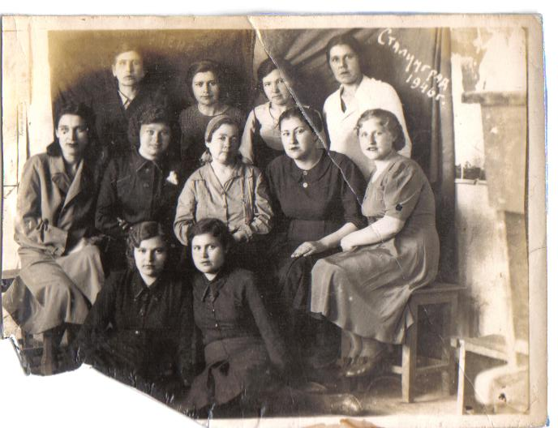
Анна Васильевна проработала в Сталинграде год. А затем вынуждена была вернуться домой в Базяково из-за смерти отца и болезни матери. Нужно было ухаживать за больной матерью и заботиться о двух младших сестрёнках, которым было 6 и 8 лет.
Куйбышевским отделом образования Анна Васильевна назначается в Пановскую начальную школу, которая располагалась в 3 километрах от родной деревни.
Анна Васильевна со своими воспитанниками.

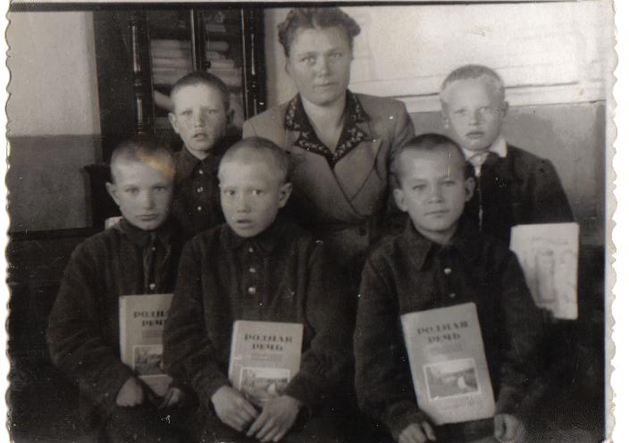

5.Бравый фронтовик, односельчанин Зимин А.П.
В то время, когда Анна Васильевна работала в Сталинграде, в далёкой Германии готовился к демобилизации односельчанин, её будущий муж Зимин Алексей Павлович. Он шлёт родителям письмо с фотографией, (второй слева).
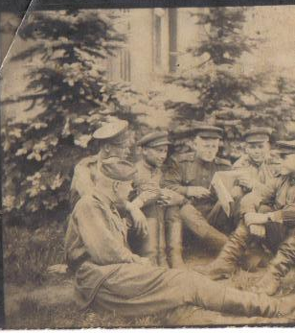

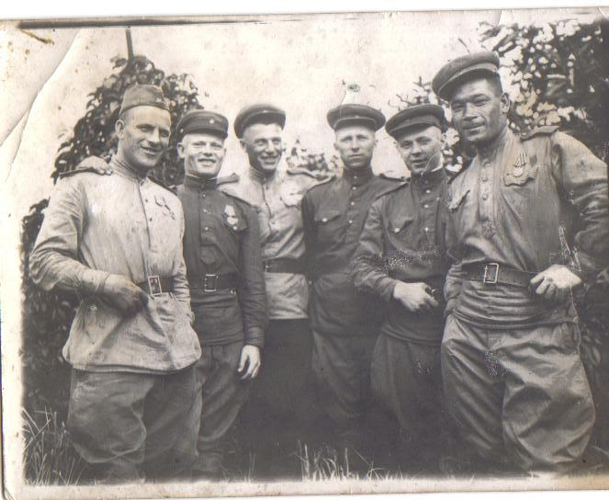
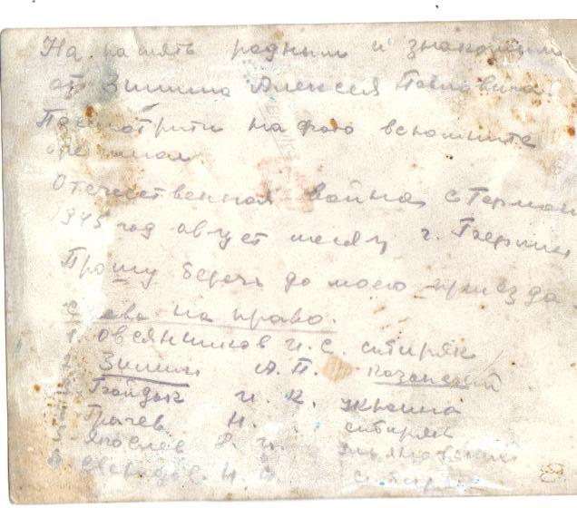
(обратная сторона фотографии)
Воевал Алексей Павлович храбро, мужественно, был награждён медалями «За оборону Москвы», «За освобождение Варшавы», «За победу над Германией в Великой Отечественной войне 1941-1945 г.г.».
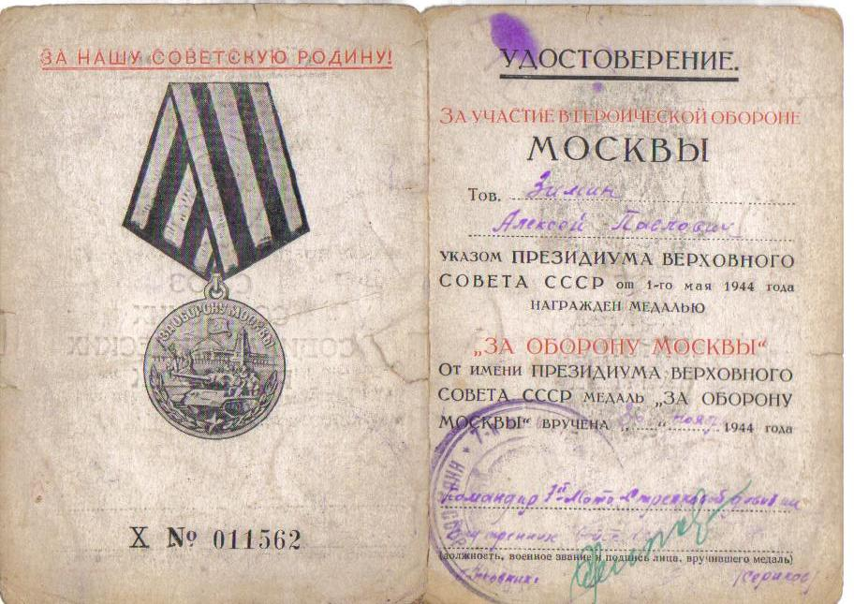
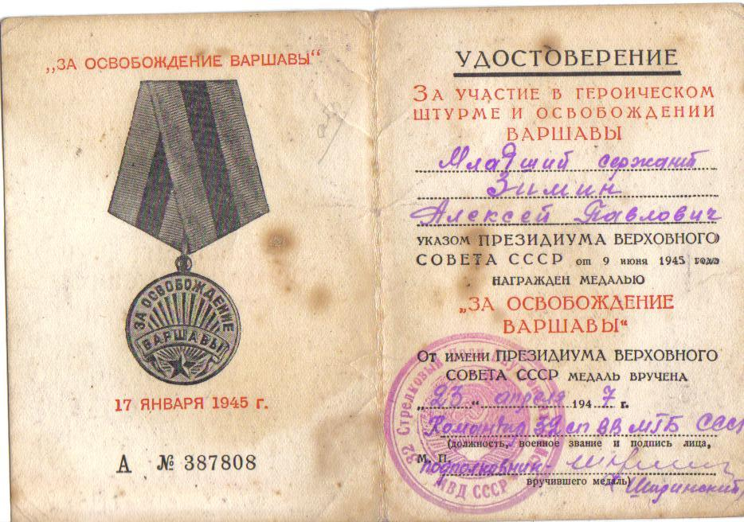
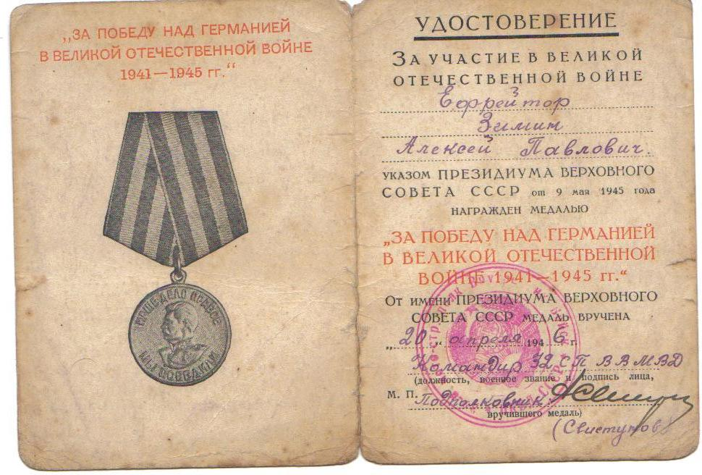

Сохранилась его красноармейская книжка и удостоверение шофёра.
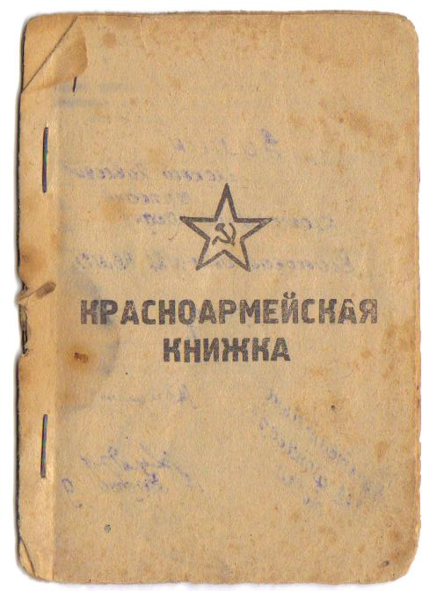
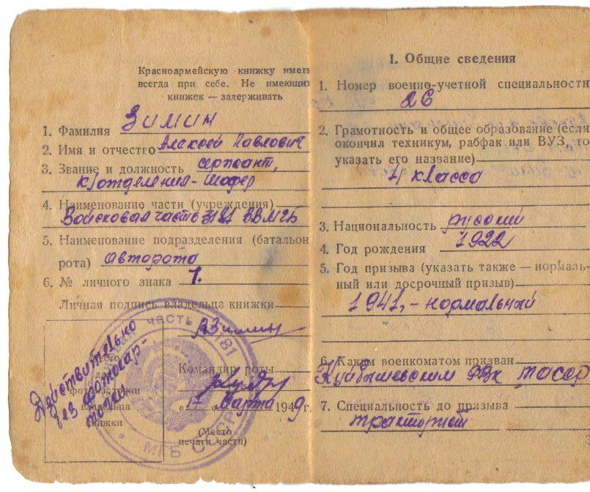
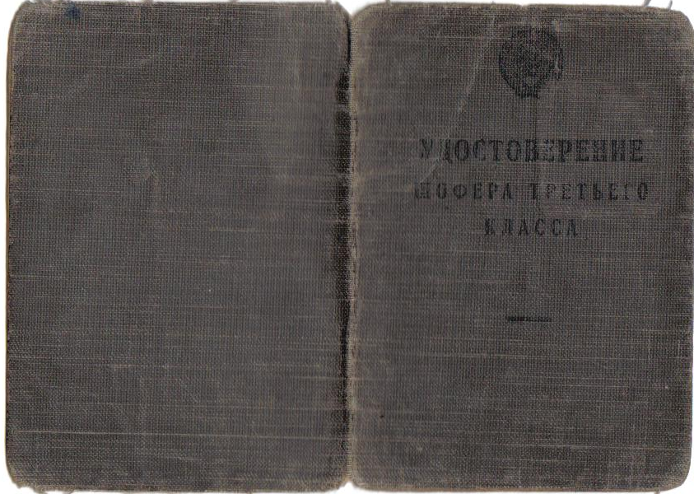
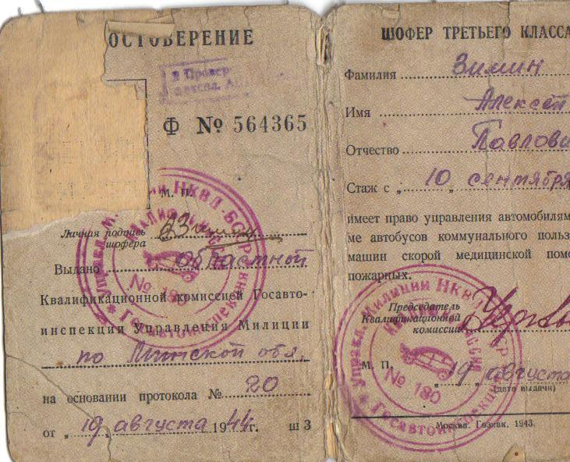
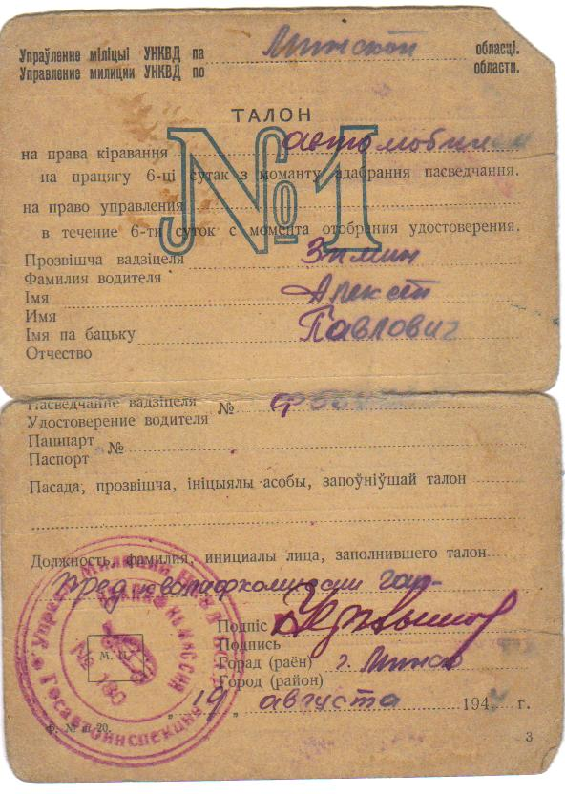

6. Работа Беляевой Анны Васильевны в Базяковской семилетней школе.
Красивый, умный, весёлый фронтовик быстро завоевал сердце милой красавицы, и 11 февраля 1949 года они сыграли свадьбу. В это время Анна Васильевна работает учителем начальных классов в Базяковской школе, где учатся её сестрёнки.
На фото Анна Васильевна рядом с младшей сестрой Сашей.
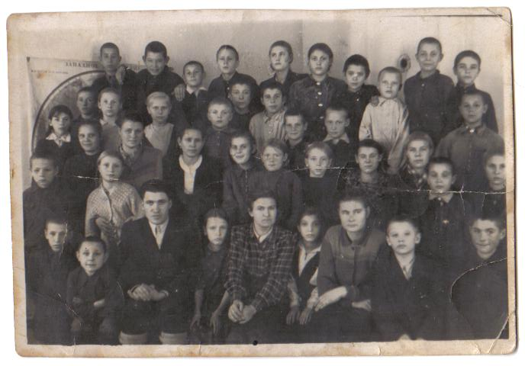
Фотография сделана весной 1953 года, который был для всех особенным. Одно из важнейших событий этого года – это смерть товарища Сталина. Которую, по словам самой Анны Васильевны, они восприняли, как смерть самого близкого человека. Удивительно, но плакали все, в том числе и она, переживали, как о родном.

В 1959 году Анну Васильевну снова переводят в Пановскую школу. Она стремится, чтобы каждый ученик получил прочные знания. Иногда ей приходится заниматься с отстающими учениками дополнительно.
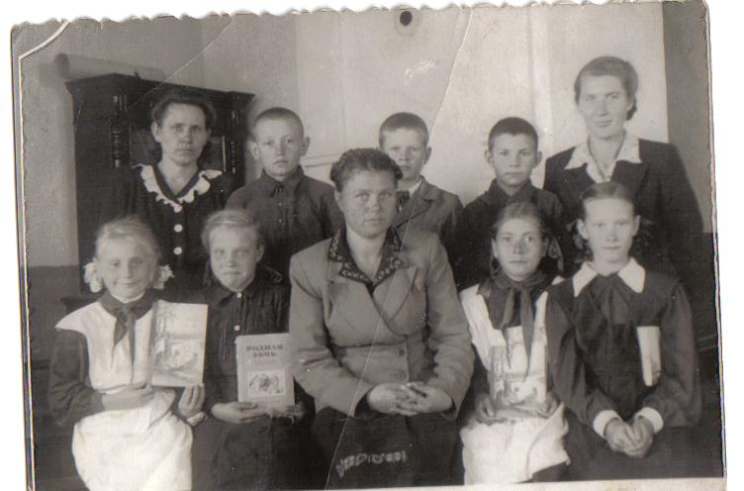
С 1971 года Анна Васильевна работает в Базяковской восьмилетней школе.
Педагогический коллектив школы 1971года.
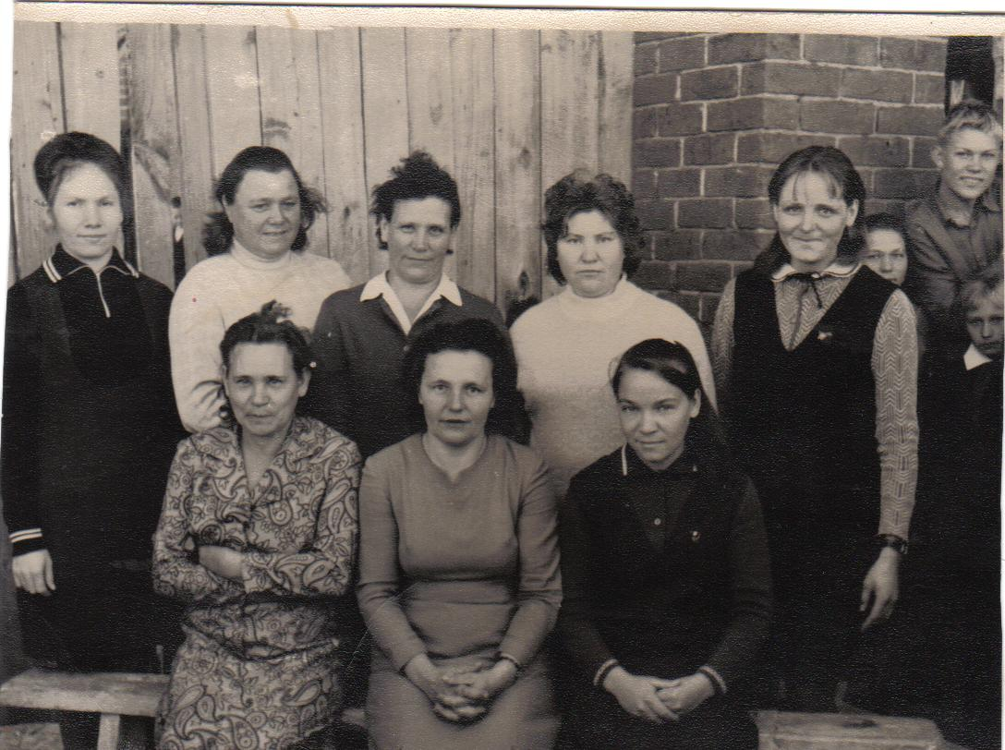
7. Заключение.
В 1974 году Анна Васильевна назначается директором Базяковской восьмилетней школы, в этой должности она работает до 1979 года. В 1980 году Анна Васильевна выходит на пенсию, но продолжает работать учителем математики до 1993 года. Мы никогда не задумываемся, что живя в определённый период времени и являясь его частью, уже вершим историю. Совершая какие – либо поступки, приносим пользу или вред. Каждый прожитый день – это уже история. Если делаешь доброе дело, значит, не зря прожил отведённое тебе время.
Около полувека Анна Васильевна отдала работе с детьми. Она стала ярким примером служения людям для будущих педагогов. По её стопам пошли племянники:
Мубаракшина М.Н. – преподаватель высшей категории Тетюшского педагогического училища.
Курмышева Л. Н. - педагог-организатор МБОУ Левашовская СОШ.
Матвеев А. Н. – учитель истории МБОУ Левашовская СОШ.
А так же внучка Сметанина И. Е. – методист ЦДТ Алексеевского района.
2 марта 1994 года Анны Васильевны не стало, но память об этом светлом человеке останется с нами навсегда.

8. Информационные источники.
1. «Венок Славы»
Антология художественных произведений о Великой Отечественной войне в двенадцати томах.
Т.4. «Сталинградская битва». Ответственный редактор издания В.Заливако. М. Современник 1987
2. Интервью с Афониной Л.Л. – ветераном педагогического труда, подруги Анны Васильевны.
3. Документальный материал из семейного архива.

